活動名稱 我是家事高手

適用年級 |  | 四年級 | 教學時間 | 40分鐘 | 連結領域 |  | 綜合活動
設  計  理  念 | 配合綜合活動的電器用品使用內容，讓學生在幫忙做家事時，也能對家事的特性與項目有所了解，並能注意安全。
教 學 研 究
單  元  目  標 | 1-1能說出家中常見的電器用品。  1-2能說出自己會使用的家電用品。  1-3能說出使用家電用品和家事的關係。  1-4能知道正確使用家電用品的方法。 |  |  |  | 分段能力指標 | 兩 性 教 育
單  元  目  標 |  |  |  |  | 分段能力指標 | 1-2-5尊重兩性皆具有做決定的自主權。  1-2-7瞭解家庭成員的角色分工，不受性別的限制。  2-2-1認識兩性在家庭間的互動關係。  2-2-6提升兩性共同分享與交換資訊的能力。  3-2-2欣賞兩性的創意表現。  3-2-4瞭解兩性身心異同，培養性別敏感度。
十大基本能力 | □瞭解自我與發展潛能。  □欣賞、表現與創新。  □生涯規畫與終身學習。  □表達、溝通與分享。  □尊重、關懷與團隊合作。  □文化學習與國際瞭解。  □規畫、組織與實踐。  □運用科技與資訊。  □主動探索與研究。  □獨立思考與解決問題。 |  |  |  | 分段能力指標 | 連 結 領 域
十大基本能力 |  |  |  |  | 分段能力指標 | 【綜合活動】  2-2-2操作一般的家庭工具及及家電用品，參與家庭生活並增進與家人互動的品質。  3-2-1參與各類團體自治活動，並養成負責與尊重紀律的態度。
教 學 準 備
教師準備 | 1.實物投影機、麥克風、錄音機、CD。  2.家電用品使用說明（錄影帶）、家電用品照片。 |  |  |  | 學生準備 | 1.家電用品使用說明書。

教 學 活 動 | 教具 | 教學  時間 | 評量重點 | 注意事項
一、引起動機  播放家電用品錄影帶，或是使用家電用品的相關報導的新聞，詢問學生對於這些家電用品是否曾使用過？  二、主要活動  1.告訴學生本節課要介紹的主題是：家電用品的認識和正確使用的方法。  ＊請學生發表例如：煮飯時、洗衣服時、打掃時是否有使用家電用品。  2.教師說明學習單主要內容及撰寫方法：  學生們分組討論開始：  ＊你曾用過這些家電用品嗎？  ＊你覺得這些家電用品再使用上是否有困難呢？  3.教師從旁協助學生完成學習單的填寫。  三、歸納統整  讓學生知道，家電用品正確的使用方式，和應該遵守的安全使用原則。  ～ 本活動結束 ～ | 錄影帶  麥克風  學習單  學習單  麥克風 | 5′  5′  5′  10′  10′  5′ | ●85%抽點回答  ●積極參與小組討論。  ●100%實作。 | ●教師對於學生所使用的形容詞應予以口頭讚賞，並鼓勵學生發表。

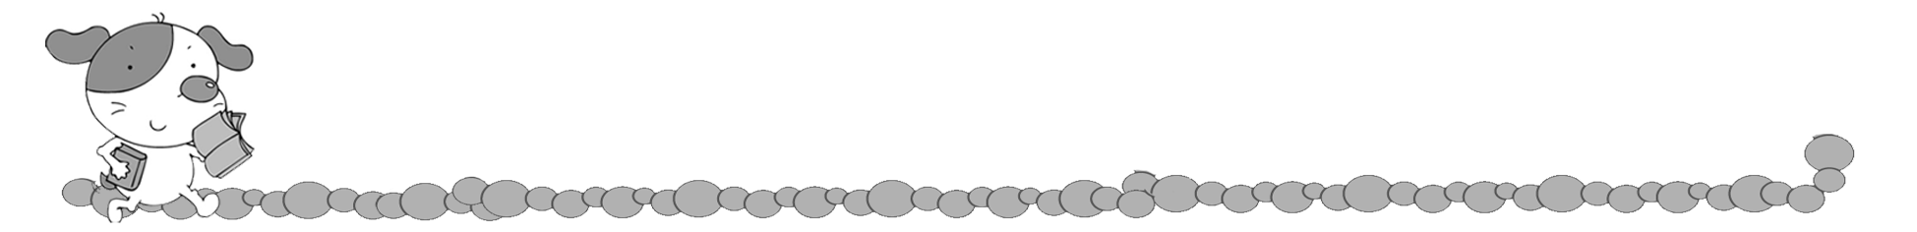
年 班 號
姓名
我是家事高手

親愛的小朋友：上完這一課，你是否知道這些使用常識了呢？
一、使用新電器時應詳細閱讀電器用品的 。【請畫出來或是寫出來】

二、電器故障應如何處理呢？
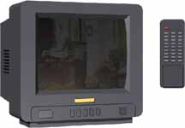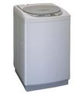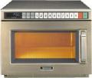
?
?
?
三、請寫出你家在家事分工和配合使用電器設備的情形？
項目 | 通常由誰做 | 有無使用電器設備（若有請寫出名稱）
例如：洗衣服 | 媽媽 | 有 ，洗衣機

評 量 項 目 | 學生自評 | 家長複評 | 教師評量
1.我能說出家事的種類。
2.我能和同學一起討論做家事的經驗。
3.我能完成學習單的所有內容。

